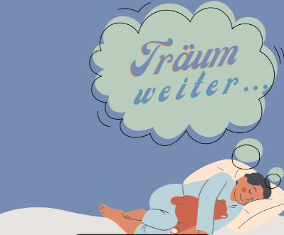
Gottesdienst „Träum weiter…“
Eine Gottesdienst-Idee erstellt von: Margit Tschinkel, Michaela Ellwanger, Eva Scheffczyk, Micha Bünger, Dr. Manuel Kiunke und Schülern des Königin-Olga Stift Gymnasium
- Ruf zur Stille/Glocken
- Musik zur Einstimmung
- Begrüßung
- Lied: „Da berühren sich Himmel und Erde“ Strophen 1-3
- Psalm/Gebet
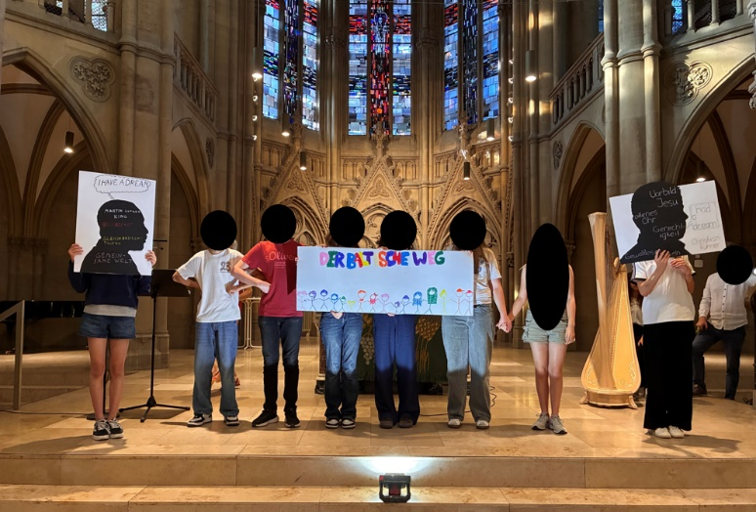
- Anspiel: Kleine Träume
Wir werden nun von Menschen hören, die große „Träumer“ waren. Ihre Träume veränderten die Welt…
- Lesung aus dem Off – M. L. King, Christian Führer, Baltischer Weg
- Kanon „Schläft ein Lied in allen Dingen“
- Ansprache
- Instrumentalmusik:
- Fürbitten und Vater unser (Manuel)
- Lied: „Der Herr segne dich schon jetzt“
- Segen
- Gott sei vor dir
Gott sei vor dir, wenn du den Weg nicht weißt.
Gott sei neben dir, wenn du unsicher bist.
Gott sei über dir, wenn du Schutz brauchst.
Gott sei in dir, wenn du dich fürchtest.
Gott sei um dich wie ein Mantel, der dich wärmt und umhüllt.
- Nachspiel (Manuel)

Gebet für den Schulgottesdienst
Gebet nach Psalm 103
Psalmen- sind uralte Gebete. Menschen haben sie geschrieben, um ihre Erfahrungen mit
Gott auszudrücken - ihre Freude, ihre Hoffnung, aber auch ihre Zweifel und ihre Fragen.
Wir hören und beten jetzt einen Psalm in einer leicht veränderten Fassung. Er erzählt ·
von der Erfahrung, dass Gott Menschen begleitet und ihnen nahe ist. Vielleicht könnt Ihr
diese Worte mitsprechen, vielleicht hört Ihr einfach zu und lasst sie auf Euch wirken.
Beides ist in Ordnung.
Wenn es sich für Euch stimmig anfühlt, könnt Ihr jeweils bei den dick gedruckten
Sätzen mit einstimmen: Gott, Du bist gnädig, wir staunen über deine große Liebe.
Wir beten:
Guter Gott,
immer wieder staune ich darüber,
wie gut Du zu uns bist, dafür will ich Dir danken.
KV Gott, Du bist gnädig, wir staunen über deine große Liebe.
Wenn ich verzweifelt bin,
wenn ich andere Menschen traurig mache,
dann schenkst Du mir Mut und Hoffnung.
KV Gott, Du bist gnädig, wir staunen über deine große Liebe.
Wenn ich nicht mehr weiterweiß,
wenn ich Schlimmes erlebe,
dann zeigst Du mir einen Ausweg.
KV Gott, Du bist gnädig, wir staunen über deine große Liebe.
Wenn wir Fehler machen, ·
wenn wir andere enttäuschen und verletzen,
hältst Du zu uns.
KV Gott, Du bist gnädig, wir staunen über deine große Liebe.
Du bist ganz nah bei mir,
du hältst mich fest an deiner Hand
und du bleibst an meiner Seite ein Leben lang.
KV Gott, Du bist gnädig, wir staunen über deine große Liebe.

Gebet nach dem Psalm
·Gott, wir sind dankbar, dass es uns gut geht. Dass wir Essen haben, dass wir zur Schule
dürfen. Dass all' unsere Bedürfnisse erfüllt sind und dass wir alle gleich behandelt
werden.
Wir loben dich, dass du uns beschützt, dass du unsere Schuld vergibst. Wir loben dich
dafür, dass du uns heilst, wenn wir krank sind. Wir möchten dir von Herzen für deine
· Barmherzigkeit und dein gutes Herz danken.
Gott, du bist unser Fels in der Brandung. Schenke uns Träume, für die es sich zu
kämpfen lohnt. Wir danken dir, dass du uns immer führst und uns nie im Stich lässt.
Für alles, was du für uns getan hast, sind wir von Herzen dankbar.
Erhöre unser Gebet und bleibe bei uns auf allen Wegen.

Abspiel: „Kleine Träume…“
1.Szene: Liegestuhl und Sonnenschirm
A sitzt gemütlich im Liegestuhl, Augen geschlossen
B kommt zum Liegestuhl
B „Was machst du da?“
A antwortet nicht, träumt weiter
B: „He, was ist los? Träumst du?“
A: „Äh, ja, ich träume einfach so vor mich hin und das ist einfach super.“
B „Wovon träumst du denn so?“
A „Ach von ganz verschiedenen Sachen: Von endlosen Ferien, einer Klimaanlage in der Schule und davon, dass endlich mal wieder gute Nachrichten im Radio kommen.“
B „Klingt gut – träum weiter!“
Geht weg
„Und wenn der Liegestuhl frei wird, versuche ich das auch einmal!“

2. Szene: Liegestuhl und Sonnenschirm
C sitzt gemütlich im Liegestuhl, Augen geschlossen
D kommt ärgerlich und schnell, rüttelt C am Arm
„He, träumst du? Ich warte auf dich. Du musst mir doch helfen, die Garage aufzuräumen. Und dann musst du doch noch zu Oma, ihr das Essen bringen und dann musst du…
C unterbricht D….„Immer mit der Ruhe. Ich habe gerade davon geträumt, an einem kleinen Fluss zu sein, dort im Gras zu liegen und ...“
D unterbricht C …„Aber du musst doch noch...“
C unterbricht: „Du musst auch etwas: Nämlich einfach mal runterkommen und kräftig durchatmen.
Setz dich doch mal her und mach die Augen zu, vielleicht kannst du auch ein bisschen ins Träumen kommen.“
D setzt sich, schließt die Augen, schweigt kurz
„Vielleicht hast du recht: Träum weiter – und ich träume ein bisschen mit. Und nachher geht‘s dann bestimmt besser.“

Martin Luther King
,,I have a dream ... ''
dass eines Tages Menschen nicht nach der Hautfarbe, sondern nach ihrem Charakter
beurteilt werden. Ich träume von einer Welt, in der Schwarze und Weiße friedlich
zusammenleben und alle die gleichen Rechte und Chancen haben.
Die USA, in die ich hineingeboren wurde, erlebte ich anders. Schon als kleiner Junge
durfte ich nicht mit den weißen Nachbars Jungs spielen und in dieselbe Schule gehen. Im
Bus mussten wir ganz hinten sitzen.
Viele Restaurants, Parks und Kinos waren für Schwarze und Weiße getrennt. Schwarze
Kinder mussten oft andere Schulen besuchen und hatten schlechtere Bildungschancen.
Auch bei der Arbeit, beim Wählen und vor Gericht wurden Schwarze häufig
benachteiligt. Diese Ungerechtigkeit wollte ich nicht länger hinnehmen.
Mein Vater war Pastor in einer Baptisten-Kirchengemeinde. Er erzählte uns von der Liebe
Gottes und dass alle Menschen gleich sind. Diese Vorstellung musste Wirklichkeit
werden, sie durfte nicht nur ein Traum bleiben. Davon war ich überzeugt.
Zunächst organisierte ich einen Busboykott.
Nachdem Rosa Parks, eine schwarze Arbeiterin verhaftet worden war, weil sie ihren
Sitzplatz im Bus nicht für einen weißen Fahrgast räumen wollte, organisierten wir einen
Busboykott in Montgomery. Fast alle Schwarzen fuhren über ein Jahr lang nicht mehr mit
den Stadtbussen. Viele gingen zu Fuß, bildeten Fahrgemeinschaften oder nutzten
andere Verkehrsmittel.
Daraus entstand eine große Bürgerrechtsbewegung. Viele Tausende engagierten sich für eine Welt, in der nicht mehr nach Hautfarbe unterschieden wird. Es war ein großer
gemeinsamer Traum. Vieles hat sich seitdem in den USA geändert. Aber noch immer
gibt es keine vollständige Gleichstellung. Wir müssen weiter träumen" ...

Christian Führer - Friedliche Revolution in der DDR
I had a dream ...
Ich träumte von einem Deutschland, das nicht mehr gespalten war. Meine Vision war
ein Deutschland, in dem alle Menschen friedlich vereint sind.
Ich träumte von Menschen, die frei Ihre Meinung äußern können.
Ich träumte von Menschen, die frei reisen können, wohin sie möchten.
Ich träumte von Freiheit, Gerechtigkeit, Zusammenhalt und einer Gesellschaft ohne
Unterdrückung mit Demokratie und Offenheit. Egal ob Leute unterschiedliche
Meinungen, andere Religionen oder nicht die gleiche politische Ansicht hatten, sie
sollten keine Nachteile haben und gleichbehandelt werden.
Viele sagten mir: Träum weiter..."
Wie soll das gehen? Mit gewaltsamen Protesten? Etwa mit Waffengewalt? Anders
wird es nicht möglich sein.
Als Pfarrer der Nicolai-Kirche in Leipzig war das für mich keine Option. Ich wollte
einen anderen Weg beschreiten. Zunächst öffnete ich meine Kirchentüren für alle
und jeden. Dort schuf ich einen Ort, an dem ich jedem zuhörte bei Sorgen, Gebeten
und einfachen Gesprächen. Dabei sah ich in Jesus mein Vorbild, da er die
Nächstenliebe und das Mitgefühl vorlebte, indem er diente, tröstete und sich für
Gerechtigkeit einsetze.
Jeden Montag veranstaltete ich Gottesdienste, in denen ich Mut machte, seine
eigene Meinung nicht zu verstecken, sondern sie zu vertreten. Im Laufe der Zeit
protestierten immer mehr Menschen nach den Gottesdiensten auf den Straßen
gegen politische Missstände.
Am 9.11.1989 öffneten sich schließlich die Grenzen. Friedlich und ohne Gewaltaktion
konnten Menschen zu Fuß und mit dem Auto die Grenzen passieren bis
schließlich am 3.10.1990 die Mauer fiel
Der große Traum vieler Mensch wurde wahr.

Die singende Revolution - Menschenkette im Baltikum
Das Leben in Estland, Lettland und Litauen nach der Besetzung der Sowjetunion 1940
wurde für viele Menschen zu einem Alptraum:
Person 1: Jede Nacht hörten wir im Schlaf das Rattern der Züge, die unsere Nachbarn für
immer wegbrachten - Oma Marta, den Lehrer Herr Kalni, die Familie von nebenan, einfach weg.
Person 2: Tagsüber hatten wir uns angewöhnt leise zu sprechen, denn die Wände hatten Ohren - ein falsches Wort beim Bäcker, und schon klopft der Geheimdienst an die Tür.
Person 3: Wir träumten davon, dass unsere Kinder eines Tages wieder laut und stolz in
unserer Muttersprache singen dürfen, ohne Angst. Denn alles, was uns als Baltische
Menschen verband, unsere Kultur, wurde uns verboten.
Unsere Lieder wurden aus dem Schulplan gestrichen. Auf Dorffesten durften nur noch
Lieder in der Staatssprache gesungen werden. Großmutter durfte ihren Enkelkindern keine Volkslieder mehr vorsingen; wer es trotzdem tat, wurde beobachtet und bedroht.
Lange waren wir überzeugt, dass Freiheit nur mit Gewalt erkämpft werden kann -aber dann entstand da eine Vision, ein Bild, das es so noch nie gab: Hunderttausende Menschen stellten sich auf die Straße, nicht mit Waffen, sondern mit ausgestreckten Händen, und ·bildeten eine Kette von Stadt zu Stadt, 600 Kilometer lang.
Anfangs mischten sich Angst und Mistrauen und Entschlossenheit, die bald in Hoffnung, und Stolz umschlug. Menschen sangen und halfen einander, teilten Wasser, Decken und
Geschichten. Die Aktion wurde lokal organisiert: Freiwillige koordinierten Treffpunkte, welche über Radio mitgeteilt wurden, außerdem Transport und Verpflegung.
Wir fassten uns an den Händen und spürten in diesem Moment: Wir sind stärker als jeder Panzer.
Wir sangen unsere Lieder, die man uns jahrzehntelang verboten wurden.
Der Alptraum verwandelte sich in einen Traum von Freiheit: 1991 erlangten wir unsere
Unabhängigkeit wieder, als mutige Menschen landesweit für Selbstbestimmung und
demokratische Rechte eintraten. Straßen füllten sich mit Flaggen und Gesängen,
Parlamente wurden neu besetzt und verbotene Symbole kehrten in den Alltag zurück.
Schulen führten wieder Unterricht in unserer Sprache ein, Kulturvereine konnten ohne Angst Lieder und Tänze pflegen und alte Traditionen erlebten eine lebendige Wiedergeburt. Die politische Ordnung wandelte sich schrittweise: ehemalige Gesetze wurden reformiert und neue Institutionen für Freiheit und Recht geschaffen.
Freiheit beginnt nicht mit einer Waffe in der Hand, sondern mit einem Lied auf den Lippen und dem Mut weiterzuträumen und die Hand des Nachbarn zu ergreifen.

